МУНИЦИПАЛЬНОЕ ОБРАЗОВАНИЕ НОВОСОКУЛАКСКИЙ СЕЛЬСОВЕТ САРАКТАШСКОГО РАЙОНА ОРЕНБУРГСКОЙ ОБЛАСТИ

ПРОТОКОЛ №1
собрания граждан села НОВОСОКУЛАК

Место проведения: Новосокулакский Дом Культуры

Дата проведения: | 13.04. 2019 года
Время проведения: | 18.00 часов
Общая численность проживающих в с. Новосокулак | 229 подворьев, 505 жителей
Присутствовало граждан: | 73 человек (жители села Новосокулак)
Приглашенные: | Депутат Законодательного Собрания – Аникеев А.А.  Председатель СПК колхоз «Заря»- Пащенко Н.В. , председатель Совета ветеранов Скорикова З.А.  Старостина Е.В.- начальник финансового отдела администрации Саракташского района
Председательствовал: | Гусак А.Н. глава муниципального образования Новосокулакский сельсовет
Секретарём собрания граждан избрана: | Панина Г.А. – специалист 1 категории администрации Новосокулакского сельсовета

ПОВЕСТКА ДНЯ:

1.Информация о реализации на территории Оренбургской области проектов развития сельских поселений муниципальных районов Оренбургской области, основанных на местных инициативах (Программе поддержке местных инициатив – ППМИ), и возможном участии в ней муниципального образования Новосокулакский сельсовет (далее – МО).
Докладчик – Гусак А.Н., глава муниципального образования Новосокулакский сельсовет.
2. О наиболее острых социально-экономических проблемах МО, связанных с социальной и экономической инфраструктурой и выборе проекта для участия в ППМИ.
Докладчик- Панина Г.А., специалист сельсовета.

3. Выборы инициативной группы для организации работ в рамках ППМИ.
Докладчик – Гусак А.Н., глава муниципального образования Новосокулакский сельсовет

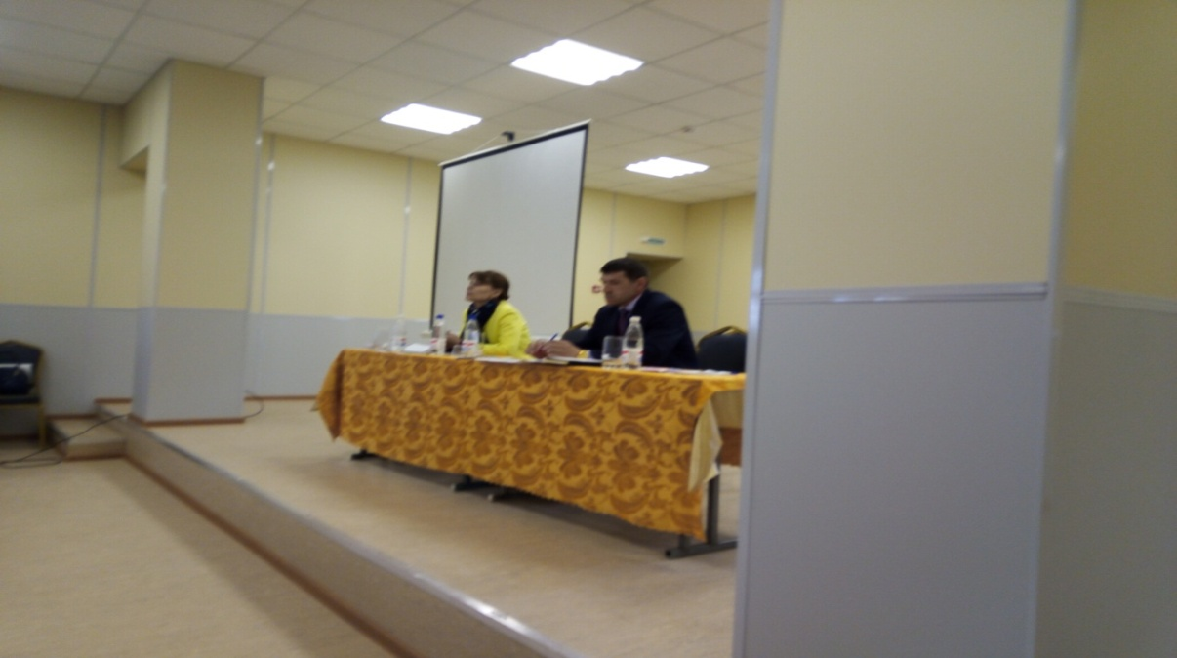

1.СЛУШАЛИ: Информация о реализации на территории Оренбургской области проектов развития сельских поселений муниципальных районов Оренбургской области, основанных на местных инициативах (Программе поддержке местных инициатив – ППМИ), и возможном участии в ней муниципального образования Новосокулакский сельсовет (далее – МО)
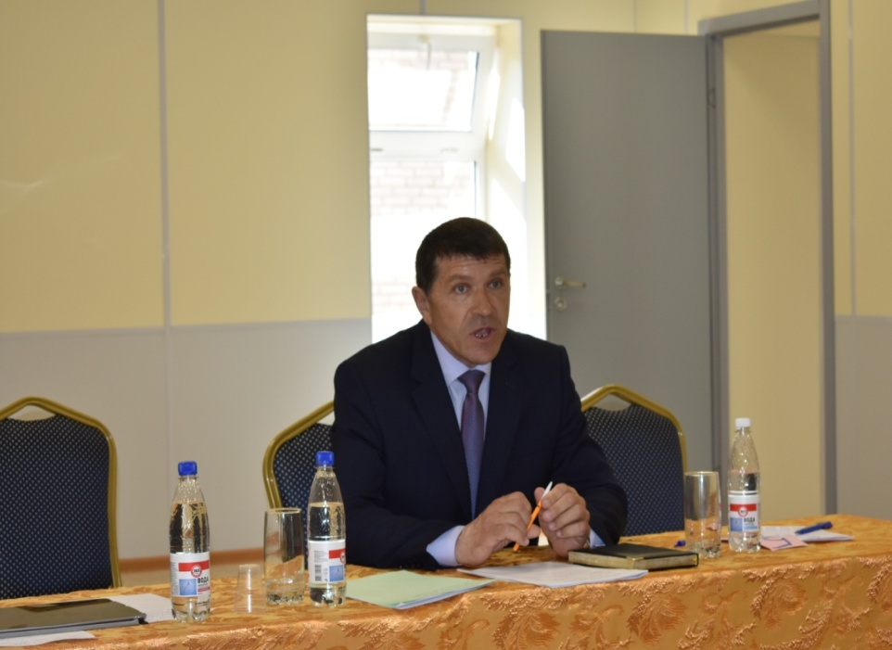

Гусак А.Н., глава администрации сельсовета в своем выступлении сказал, что Оренбургская область является участником проекта «Развитие инициативного бюджетирования в субъектах РФ в 2016-2018 годах», реализуемого в рамках международных соглашений между Минфином России и Всемирным банком, в связи с чем 14.11.2016 года Правительством Оренбургской области издано Постановление № 851 «О реализации на территории Оренбургской области проектов развития сельских поселений муниципальных районов Оренбургской области, основанных на местных инициативах.
Глава администрации рассказал о том, что жители района могут принимать непосредственное участие в данном проекте и жители нашего поселения в том числе. Было доведено до сведения граждан то, что инициативное бюджетирование состоит в следующем: жители территорий принимают прямое, непосредственное участие в определении приоритетных проблем местного значения и распределении части бюджетных средств, а, кроме того, подключаются к общественному контролю за реализацией проектов. Программа финансирования проектов инициативного бюджетирования предусматривает несколько источников денежных средств: денежные средства областного бюджета- 80%, местного бюджета- не менее 10%, денежные средства населения муниципального образованияне менее 5%, а также средства индивидуальных предпринимателей и юридических лиц- минимальный уровень не установлен..
В программе софинансирования проектов инициативного бюджетирования по решению жителей могут быть реализованы такие проекты как строительство спортивной площадки, объектов благоустройства, автомобильные дороги местного значения, объекты для обеспечения жителей услугами бытового обслуживания, объекты культуры, места массового отдыха населения и т.п. (в рамках полномочий муниципальных образований, в соответствии с федеральным законом от 6.10.2003 г. № 131-ФЗ «Об общих принципах организации местного самоуправления в Российской Федерации»).
Данный проект призван помочь решить существующие проблемы местного значения, улучшить местную инфраструктуру, а также направлен на развитие диалога между властью и жителями. Гусак А.Н. предложил жителям муниципального образования принять участие в данном конкурсном отборе.

ВЫСТУПИЛИ:
Старостина Е.В.- начальник финансового отдела администрации Саракташского района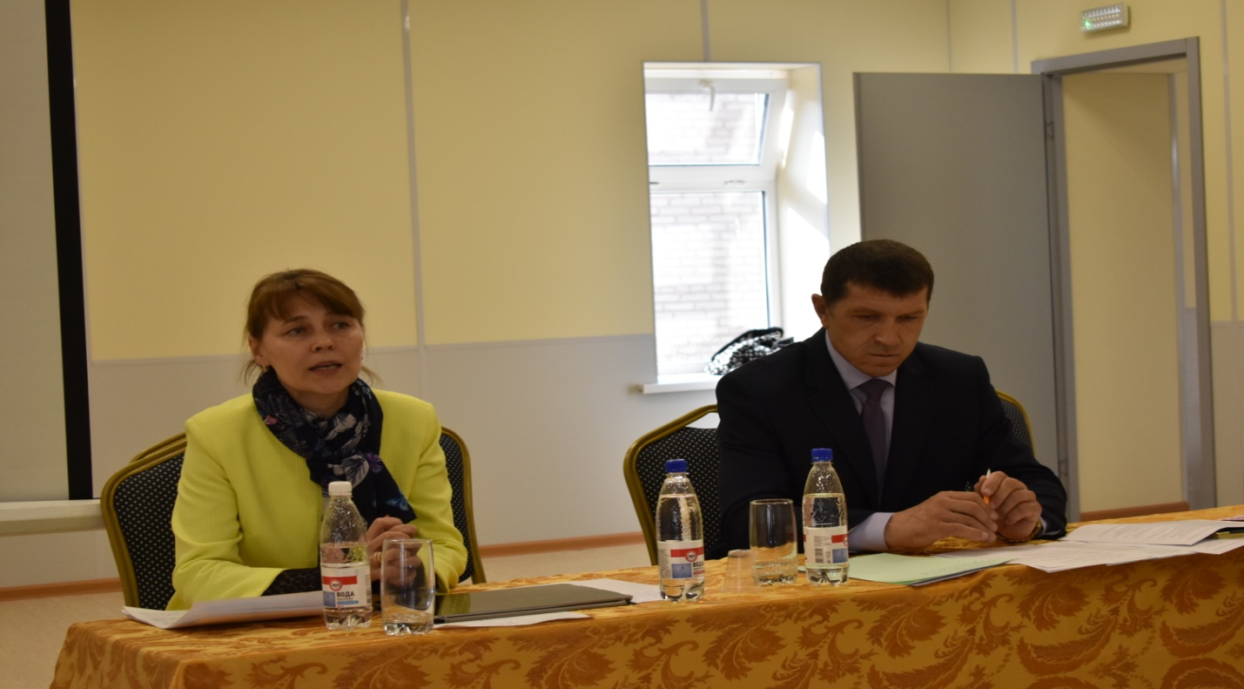
В своем выступлении сказала, что цель проекта- выявить и решить проблемы сельского поселения, на решение которых в местном бюджете не хватает средств. Таких проблем, относящихся к полномочиям сельсовета у нас очень много . Сейчас появилась возможность решить одну из них. На эти цели из областного бюджета выделены субсидии, до 1 млн. руб. на сельские поселения, которые пройдут конкурсный отбор. Для этого необходимо активное участие жителей села. Сегодня на Вашем Собрании граждан присутствуют большинство жителей и Вам предстоит определиться участвовать в проекте или нет. Заявку на конкурс можно подать с 15 августа по 15 сентября. Для победы в конкурсе необходимо собрать максимум баллов.
В ходе выступления был показан фильм об участии муниципальных образований Саракташского района в данном проекте .
Также населению доведен план мероприятий, которые должны пройти для реализации этой программы.
Пащенко Н.В. – председатель СПК колхоз «Заря»
Отметил ,что участие в проекте необязательно. Население само выбирает, участвовать или нет.
Предложил не упустить такой возможности и принять участие в конкурсе. Для участия в данном конкурсе необходимо принять решение об участии или не участии жителями села. Возможность безвозмездно получить деньги из бюджета области бывает не всегда. Предложил отремонтировать крышу Дома культуры.
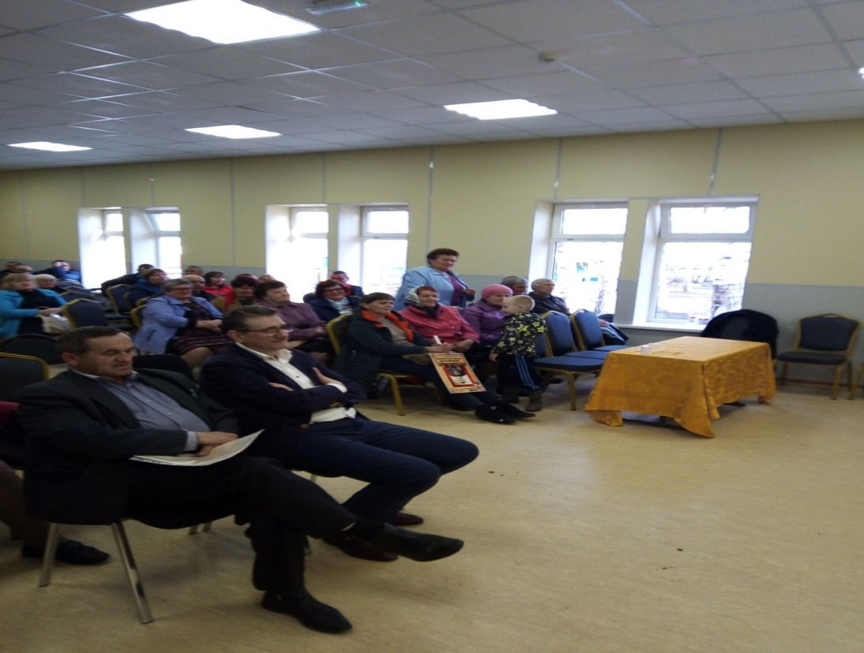
Болдырева О.Н.- пенсионерка , житель села Новосокулак
Предложила отремонтировать дорогу по селу.
Аникеев А.А.- депутат Законодательного Собрания Оренбургской области
Отметил, что ремонт дорог обойдется очень дорого , один квадратный метр обходится в две тысячи пятьсот рублей , если посчитать два километра , это очень большие затраты.
РЕШИЛИ: Информацию главы МО Новосокулакский сельсовет Гусак А.Н. принять к сведению. Принять активное участие в программе местных инициатив Оренбургской области в 2020 году.
Голосовали: "За" – 73 чел.
"Против" -0 чел.
"Воздержался" - 0 чел.

2.СЛУШАЛИ: О наиболее острых социально-экономических проблемах МО, связанных с социальной и экономической инфраструктурой и выборе проекта для участия в ППМИ;

Панина Г.А. - специалист администрации сельсовета в своем выступлении сказала, что в ходе подготовки Собрания граждан было проведено совещание с руководителями общественных формирований, руководителями учреждений и организаций, также через анкетирование было изучено мнение народа.
- В опросных листах были выдвинуты следующие проблемы: ремонт Дома Культуры в с. Новосокулак, благоустройство(изготовление изгороди )в селе Новосокулак. Всего опрошено 70 человек. Результаты опроса таковы : 58 человек отметили в опросных листах за ремонт кровли Новосокулакского Дома культуры села Новосокулак.
-Сегодня на Собрании мы должны определить объект для благоустройства нашего села.
Галина Александровна говорила о том, что она поддерживает мнение жителей о ремонте кровли крыши Новосокулакского Дома культуры. Отметила , что здесь проходят многие развлекательные и патриотические мероприятия, собрания граждан, праздничные мероприятия.

ВЫСТУПИЛИ:
Трусова Е.А. жительница с.Новосокулак, председатель Совета женщин в своем выступлении сказала, о том, что очень хорошо что Правительство области обратило внимание на развитие сельских поселений и предложило нам быть участниками этого проекта, а именно инициатива должна исходить от населения. Я полностью согласна с тем, чтобы приоритетным вопросом для нашего села является ремонт кровли крыши Новосокулакского ДК. Ведь столько вложено Аникеевым А.А. в ремонт внутри здания, а крыша опять будет протекать ?

Болдырева О.Н. – житель с.Новосокулак, пенсионерка сказала, что в опросном листе я проголосовала и за ремонт кровли крыши Дома Культуры и за благоустройство (изготовление изгороди) кладбища , но теперь я поддерживаю предложение Галины Александровны и Елены Александровны, что приоритетом должно быть ремонт кровли крыши Новосокулакского ДК.

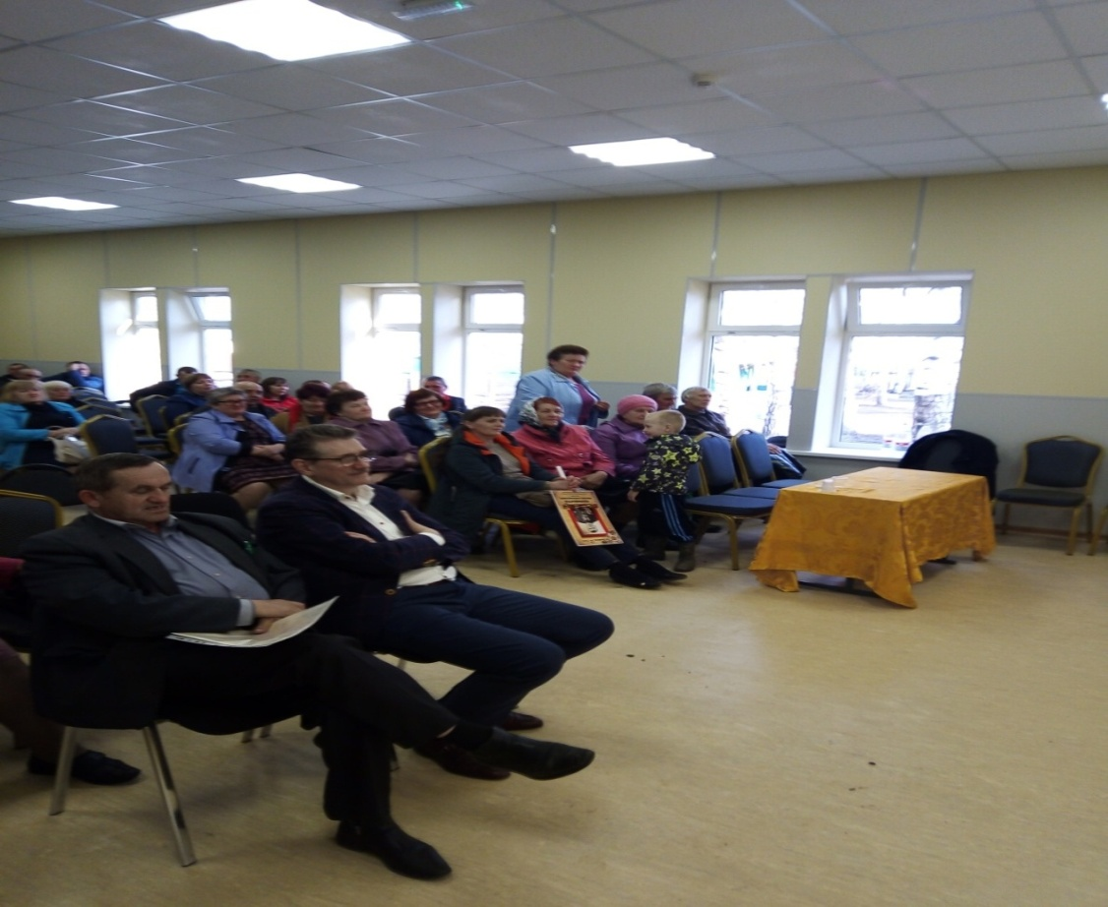

Боченина Т.В.-жительница с. Новосокулак, худ. руководитель Новосокулакского ДК в своем выступлении сказала, что обязательно нужно участвовать в данном проекте, так как очень хочется жить в красивом , уютном местечке, центр села является визитной карточкой муниципального образования. Наше село очень удалено от районного центра и оно тоже должно быть красивым, поэтому нам тоже не нужно отставать, идти в ногу со временем . Все мы видим какую красоту нам создали внутри здания , мы должны все это поддерживать и приумножать, ремонт кровли крыши Новосокулакского ДК необходим.

РЕШИЛИ: Провести ремонт кровли крыши Новосокулакского ДК.

Голосовали: "За" – 73 чел.
"Против" -0 чел.
"Воздержался" - 0 чел.

3. СЛУШАЛИ: Выборы инициативной группы для организации работ в рамках ППМИ.
Гусак А.Н. глава муниципального образования Новосокулакский сельсовет объяснил, что инициативная группа нужна для того, чтобы помогать администрации сельсовета готовить и выполнять проект на всех его стадиях, от момента подготовки документов на конкурс для получения субсидии из областного бюджета до завершения строительных работ. Инициативная группа занимается сбором денежных средств от населения и спонсоров для софинансирования проекта. Информирует население на всех его стадиях, проводит мониторинг качества выполняемых работ, вместе с главой администрации оценивает все проведенные в рамках муниципального контракта работ. Гусак А.Н. предложил избрать инициативную группу в количестве 4-х человек.

ВЫСТУПИЛИ:

Скорикова З.А. жительница с.Новосокулак, председатель Совета ветеранов , которая предложила избрать инициативную группу в следующем составе:
1.Шмаков А.П.
2. Скорикова З.А.
3. Макеева Т.В.
4. Макеева Е.Н.

Голосовали: "За" – 73 чел.
"Против" -0 чел.
"Воздержался" - 0 чел.

РЕШИЛИ: Избрать инициативную группу в количестве 4 человек:

1.Шмаков А.П.
2. Скорикова З.А.
3. Макеева Т.В.
4. Макеева Е.Н

Председатель собрания граждан А.Н.Гусак

Секретарь собрания граждан Г.А. Панина

